135. Teverener Heide 10 Km

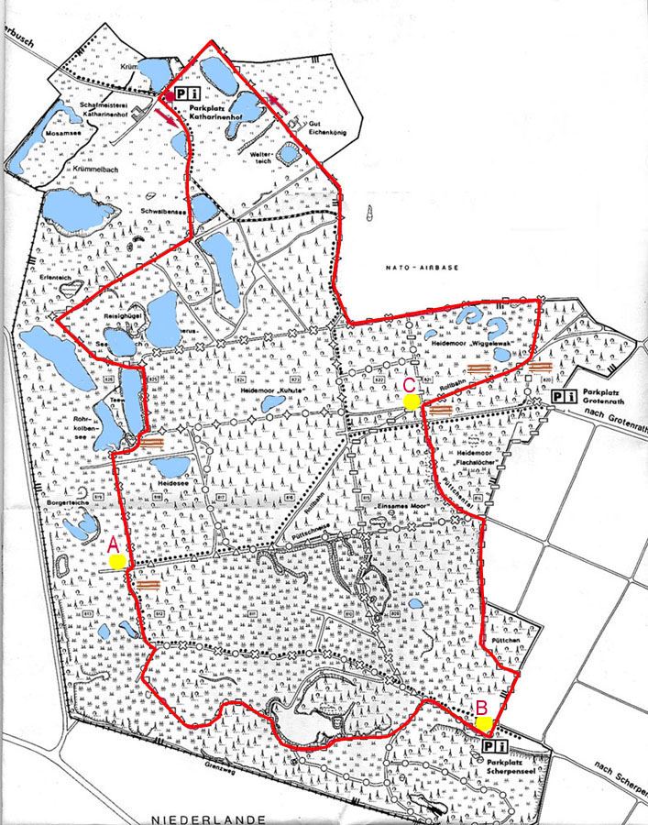

Es ist die Mühe wert, bis zu diesem Naturgebiet zu fahren. Der erste Teil der Wanderung verläuft durch eine prächtige Heidelandschaft mit kleinen Mooren, der zweite Teil durch einen schönen Wald. Das violette Heidekraut blüht nur im August/September, aber die Wanderung ist das ganze Jahr über prächtig und einfach zu gehen. Nimm selber Essen und Trinken mit, denn es gibt keine Einkehrmöglichkeiten .

Startpunkt: Parkplatz Katharinenhof beim AWACS Flugplatz. (Seitenweg Hohenbusch)

- Vom Schild mit den Wanderungen gehst du zwischen dem rot/weißen Schlagbaum durch und folgst dem Kiesweg. Nach 300 m kommst du an einem Aussichtspunkt vorbei, von dem aus du auf das Moor schauen kannst. Ignoriere den Reiterweg links und folge dem Weg in den Wald hinein. Bei einer großen Gabelung R dem breiten Weg folgen aber vorher einen Blick nach links werfen auf die schöne Aussicht auf den Weiher. Der Weg biegt nach links und nach einiger Zeit siehst du rechts eine offene Stelle mit schöner Aussicht auf das Moor.
- Gehe hier den breiten Weg weiter L. Links zwischen den Bäumen siehst du wieder ein schönes Moor. An der T-Kreuzung R am Holzgeländer entlang. An der nächsten T-Kreuzung wieder R an einem lichten Birkenwäldchen entlang. An der Gabelung mit links einem kleinen Moor gehst du L. Folge dem Weg geraume Zeit zwischen der Heide hindurch bis zu einer Kreuzung mit Gedenkstein, (Punkt A).
- Hier GA an einer Bank vorbei die rechts eine prächtige Aussicht auf das Heidegebiet bietet. Wo der breite Weg nach links biegt, gehst du GA über einen schmalen Pfad hoch und folgst dann dem breiteren Weg nach R. Folge geraume Zeit dem schlängelnden Weg durch die prächtige Heide. Der Weg führt etwas bergauf und an der T-Kreuzung vor der Grube R. Bei einer Gabelung L halten an der Grube entlang. Du kommst auf einen Asphaltweg und folgst diesem nach L.
- Oben an der T-Kreuzung folgst du dem Asphaltweg nach R. Gehe über den rot/weißen Schlagbaum auf den Parkplatz, (Punkt B) und nach 100 m nimmst du den Feldweg L (Verboten für Motorfahrzeuge). Bei einer Kreuzung mit einem Reitweg Ga, rechts liegt dann Ackerland. Nach 300 m gehst du beim einem weißen Schild „Naturschutzgebiet“ L auf einen schmalen Waldweg, dem du dann geraume Zeit folgst. Dann kommst du zu einem Feldweg und gehst L.
- Rechts liegt ein Feld. Bei einer Kreuzung von Feldwegen L in den Wald und an dem rot/weißen Zaun entlang. Nach 80 m nimmst du den schmalen Weg R. Du überquerst einen breiten Reitweg und gehst GA. Nach 59 m bei einer Kreuzung mit Sitzbank kannst du Pause machen (Punkt C).
- Folge hier dem Kiesweg nach R. Du kommst an einer Bank vorbei und 100 m weiter ist links ein Aussichtspunkt mit Infotafel. Bei einer Kreuzung mit 2 Bänken L und an der T-Kreuzung L am Zaun entlang. Du passierst ein kleines Moor, eine Infotafel und wieder ein Moor. Ignoriere den Seitenweg L und folge dem Zaun. Ignoriere wieder den Seitenweg L und biege mit dem Zaun nach R über einen schmalen Weg.
- Folge dann geraume Zeit dem breiten Weg am Zaun entlang und ignoriere noch einen Seitenweg links. Am Ende des Zaunes, bei einem Schuppen GA an den rot/weißen Pfählen entlang. Gehe GA zu einem großen weißen Haus. Hier Ga über den schmalen Asphaltweg. 100 m weiter kannst du links kurz auf die Weide für eine herrliche Aussicht auf das schöne Moor. Du passierst noch ein schönes Moor und am Ende des Weges, beim Eingang des Fliegerhorstes L über den Weg zurück zum Parkplatz (300 m).

